Это интересно знать!
Слово «музыка» произошло от древнегреческого слова «Музы», которые по мифологии являются дочерьми бога Зевса, богини, покровительствующие наукам и искусствам. Их девять. Правда, среди них не нашлось ни одной, которая специально занималась бы искусством звуков. Одни считают, что это муза танцев Терпсихора как бы по служебной обязанности должна была покровительствовать музыке, сопровождающей танцы.
№1
«Вода – источник вдохновения?» Интересные факты о музыке связаны и с классиками. Бетховен, например, приступал к сочинению музыки только после того, как опускал голову в большой таз, который был наполнен… ледяной водой. Эта странная привычка настолько прочно привязалась к композитору, что при всем желании он не мог оставить ее до конца жизни. №2
«Музыка и лечит, и калечит» Интересные факты о музыке связаны с не до конца выясненным феноменом воздействия музыки на организм человека, здоровье. Всем известно и научно доказано, что классическая музыка развивает интеллект, успокаивает. Даже некоторые заболевания излечивались после сеансов прослушивания музыки. В противовес целительному действию классической музыки – губительное свойство музыки-кантри. Статистики подсчитали, что в Америке самый большой процент личных катастроф, самоубийств и разводов приходится на тех, кто является почитателем кантри-музыки.
№ 3
«Пауки слушают музыку?» Если в помещении, в котором живут пауки, заиграть на скрипке, насекомые тут же выползают из убежищ. Но не думайте, что они ценители прекрасной музыки. Дело в том, что звук заставляет нити паутины колебаться, а для пауков это сигнал о добыче, за которой они сразу вылезают.
№ 4
«Удостоверение личности» Однажды случилось так, что Карузо пришел в банк без удостоверяющего личность документа. Поскольку дело не терпело отлагательств, знаменитому клиенту банка пришлось спеть кассиру арию из «Тоски». Выслушав известного певца, кассир согласился, что его исполнение удостоверяет личность получателя и выдал деньги. После, Карузо, рассказывая эту историю, признавался, что никогда еще так не старался петь.
№ 5
В средние века крыс выводили из городов дудочкой. Существовала даже специальная профессия: дудочник-крысолов. Кстати, когда недавно в одном старинном английском замке состоялся рок-концерт, крысы из замка тоже начисто исчезли.
№ 6
Шаляпин и Горький практически в одно и то же время пробовались в хор. Горького взяли, Шаляпина нет.
№ 7
Первая фонограмма появилась еще в конце 19 века: один итальянский композитор возил с собой на выступления фонограф, на котором была записана фортепьянная партия его произведений.
№ 8 Николай I не любил композитора Глинку. И так сильно, что приказал заменять гауптвахту для провинившихся офицеров посещением оперы "Руслан и Людмила".
№9
Прослушивание громкой музыки пагубно сказывается на центральной нервной системе. Так что громкая музыка в автомобиле - это не только угроза безопасности движения, но и потенциальная угроза здоровью. Поэтому в каждом районе Нью-Йорка стоит определенный шумовой предел, за превышение которого полагается штраф. А в Английском городе Бирмингеме полиция пошла дальше - за прослушивание в автомобиле громкой музыки полагается конфискация самого автомобиля. Однако качественная музыка в автомобиле - это прекрасный способ скоротать время в пути и сделать дорогу более приятной.

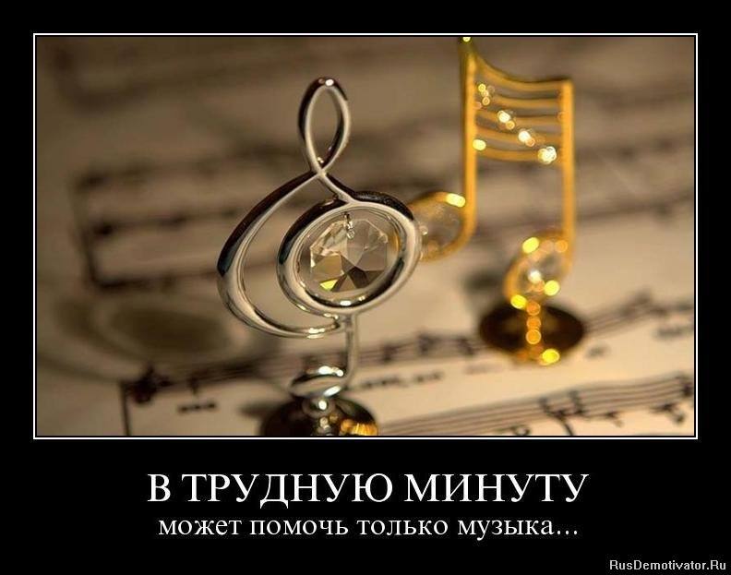

Подготовила статью
музыкальный руководитель Бородкина И.Н.

